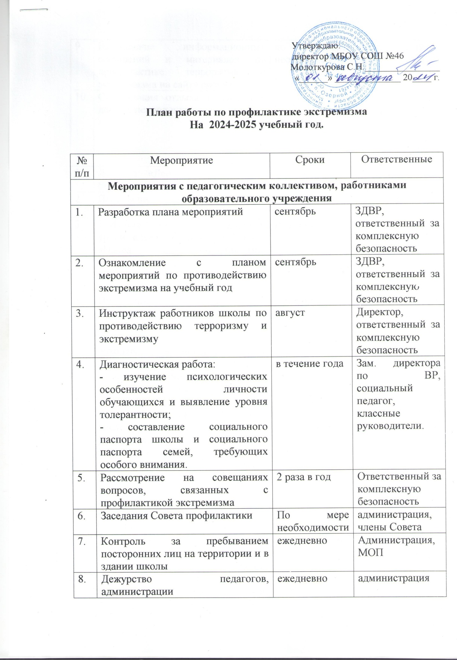

Утверждаю:

директор МБОУ СОШ №46

Молоткурова С.Н.________________

«______» ______________ 20____ г.

**План работы по профилактике экстремизма**

**На 2024-2025 учебный год.**

|  |  |  |  |
| --- | --- | --- | --- |
| № п/п | Мероприятие | Сроки | Ответственные |
| **Мероприятия с педагогическим коллективом, работниками образовательного учреждения** | | | |
| 1. | Разработка плана мероприятий | сентябрь | ЗДВР, ответственный за комплексную безопасность |
| 2. | Ознакомление с планом мероприятий по противодействию экстремизма на учебный год | сентябрь | ЗДВР, ответственный за комплексную безопасность |
| 3. | Инструктаж работников школы по противодействию терроризму и экстремизму | август | Директор, ответственный за комплексную безопасность |
| 4. | Диагностическая работа:  - изучение психологических особенностей личности обучающихся и выявление уровня толерантности;  - составление социального паспорта школы и социального паспорта семей, требующих особого внимания. | в течение года | Зам. директора по ВР, социальный педагог, классные руководители. |
| 5. | Рассмотрение на совещаниях вопросов, связанных с профилактикой экстремизма | 2 раза в год | Ответственный за комплексную безопасность |
| 6. | Заседания Совета профилактики | По мере необходимости | администрация, члены Совета |
| 7. | Контроль за пребыванием посторонних лиц на территории и в здании школы | ежедневно | Администрация, МОП |
| 8. | Дежурство педагогов, администрации | ежедневно | администрация |
| 9. | Размещение информационных сообщений и материалов по профилактике терроризма и экстремизма на сайте школы | по мере необходимости | ответственный за сайт |
| 10. | Организация отдыха и занятости детей в период школьных каникул | в течение года | ЗДВР, социальный педагог, классные руководители |
| **Мероприятия с учащимися** | | | |
| 1 | Линейка «День солидарности в борьбе с терроризмом» | 3 сентября | ЗДВР |
| 2 | Проведение инструктажей с учащимися по ОТ | сентябрь | классные руководители |
| 3 | Информационные переменки, уроки права: «Конституция РФ», «Права и обязанности», «Безопасное поведение, «День толерантности», «День международного единства» и т.д. | В течение года | ЗДВР  классные руководители |
| 4 | Проведение работы по недопущению правонарушений и антиобщественных действий со стороны учащихся школы, находящихся в социально-опасном положении, или минимизация рисков возникновения опасности для их жизни и здоровья | В течение года | ЗДВР, социальный педагог, классные руководители |
| 5 | Работа по выявлению экстремистской литературы (в том числе на сохранность школьных учебников от наличия информации, направленной на возбуждение ненависти либо вражды, на унижение достоинства человека либо группы лиц по признакам пола, расы, национальности, языка, происхождения, отношения к религии) | в течение года | педагог-библиотекарь |
| 6 | Проведение профилактических бесед на темы: толерантность, недопущение межнациональной вражды и экстремизма с разъяснением административной и уголовной ответственности подростков и их законных представителей, в целях повышения уровня правосознания несовершеннолетних | в течение года | ЗДВР, администрация, классные руководители |
| 7 | Изучение на уроках обществознания основ уголовного права, уголовной и административной ответственности за преступления экстремистской направленности (отбор содержания производится с учетом психологических, познавательных возможностей и социально-возрастных особенностей учащихся) | в течение года | учителя истории и обществознания |
| 8 | Проведение индивидуальных бесед с учащимися в случае возникновения конфликтных ситуаций, выявление причин и зачинщиков конфликтов | по необходимости | администрация, классные руководители |
| 9 | Проведение индивидуальной работы с детьми, проявляющими агрессивность среди сверстников, с семьями, где наблюдается насилие над детьми | по необходимости | социальный педагог, классные руководители |
| 10 | Проведение воспитательных мероприятий по сплочению класса путем преодоления негативных установок в области межэтнического общения, профилактики террористических и экстремистских проявлений, формирования законопослушного толерантного поведения обучающихся | в течение года | классные руководители, педагог-психолог |
| 11 | Тематические классные часы по вопросам формирования культуры толерантности | в течение года | классные руководители |
| 12 | Информационные переменки по антитеррористической защищенности с обсуждением и моделирование поведения учащихся при ЧС | В течение года | Ответственный за комплексную безопасность |
| 13 | Организация учебной эвакуации в случае обнаружения подозрительных предметов, установлении «синего», «желтого», «красного» уровня опасности. | 2 раза в год и по плану УО | директор, ответственный за комплексную безопасность, учитель ОБЖ |
| **Мероприятия с родителями** | | | |
| 1 | Рассмотрение на родительских собраниях вопросов, связанных с противодействием экстремизму | в течение года | классные руководители |
| 2 | Проведение дежурства для поддержания правопорядка во время общешкольных мероприятий | в течение года | администрация, родители |
| 3 | Рейды по местам скопления подростков в вечернее время. | в течение года | администрация, Совет родителей |
| **Информационная безопасность.** | | | |
| 1 | Проверка фильтрации интернет-контента, отслеживание и постоянное обновление реестра запрещенных сайтов | постоянно | ответственный за информационную безопасность |
| 2 | Организация мониторинга социальных сетей | постоянно | ЗДВР, классные руководители, родители |